92428 250,0 weiß grundiert Abschlussprofil für Dämmsysteme 80 mm, Alu weiß Aluminium, m.weißer Grundbesch.

Protektorwerk Florenz Maisch

Eigenschaften

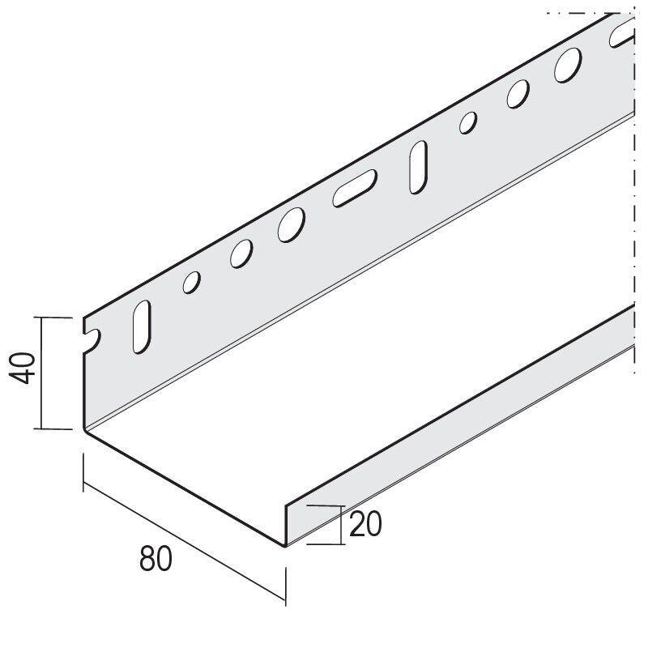

GTIN:

4009230885131

HAN:

119505

Farbton

weiß

Oberfläche

beschichtet

Profilart

Abschlussprofil

Profilform

U-Profil

Werkstoff

Aluminium

Breite (mm)

80,00

Höhe (mm)

40,00

Länge (mm)

2.500,00

Stärke (mm)

0,80